Moção nº / 2012.

Ao Presidente
ADEMAR SANTANA
Câmara de Vereadores
Canela – RS

A Vereadora signatária, no uso de suas atribuições legais e regimentais, na forma prevista no art. 151, XXI do RI, apresenta o seguinte requerimento, a fim de que após aprovação do Plenário, seja encaminhada MOÇÃO DE APLAUSOS E CONGRATULAÇÕES ao Sr. PEDRO ANTÔNIO DE OLIVEIRA.

Justificativa

A presente moção é meritória ao Sr. Pedro Antônio de Oliveira, gaúcho homenageado como Guardião da Chama Crioula, canelense que iniciou sua participação no CTG Querência, na invernada artística Mirim, passando pela Juvenil e Adulta. Por 22 anos participou de invernadas artísticas, peão responsável por coordenar as apresentações, ditando a música ao gaiteiro e os passos das danças do folclore gaúcho apresentadas, fez parte de diversas patronagens do CTG Querência, foi também secretário da 27ª Região Tradicionalista e nos anos de 94 e 95 foi Conselheiro do MTG.
Bancada do PDT em 10 de setembro de 2012.
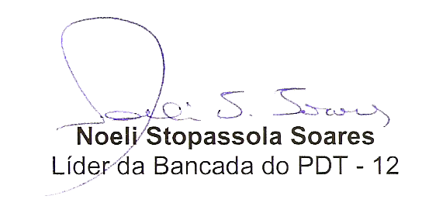


Esta moção deverá ser encaminhada para:
Rua João Maria dos Santos, 68-Vila Boeira-Canela/RS

